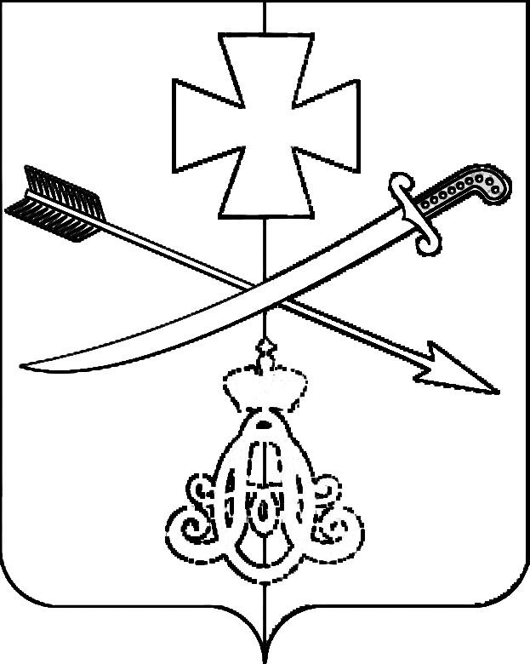
АДМИНИСТРАЦИЯ
НОВОМИНСКОГО СЕЛЬСКОГО ПОСЕЛЕНИЯ
КАНЕВСКОГО РАЙОНА

ПОСТАНОВЛЕНИЕ

от 08.07.2022 № 81
ст-ца Новоминская

О разработке проекта решения Совета Новоминского сельского поселения «О внесении изменений в Правила землепользования и застройки Новоминского сельского поселения Каневского района»

В связи с внесенными изменениями в федеральное и региональное законодательство, в целях создания условий для устойчивого развития и планировки территории Новоминского сельского поселения, обеспечения прав и законных интересов физических и юридических лиц, в том числе правообладателей земельных участков и объектов капитального строительства, руководствуясь статьями 30, 31, 32, 33 Градостроительного кодекса Российской Федерации, Федеральным законом от 06 октября 2003 года № 131-ФЗ «Об общих принципах организации местного самоуправления в Российской Федерации», Законом Краснодарского края от 21 июля 2008 года № 1540-КЗ «Градостроительный кодекс Краснодарского края», Уставом Новоминского сельского поселения Каневского района, Решением Совета МО Каневской район от 29 декабря 2021 года № 111 «О передаче части полномочий муниципального образования Каневской район сельским поселениям Каневского района, Решением Совета Новоминского сельского поселения Каневского района от 21 января 2022 года № 118 «О принятии полномочий муниципального образования Каневской район по решению вопросов местного значения в части подготовки и утверждения документов территориального планирования и утверждения Правил землепользования и застройки», п о с т а –
н о в л я ю:
1. Приступить к разработке проекта решения Совета Новоминского сельского поселения «О внесении изменений в Правила землепользования и застройки Новоминского сельского поселения Каневского района»
2. Постановление администрации Новоминского сельского поселения от 06 апреля 2022 года №41 «О разработке проекта решения Совета Новоминского сельского поселения «О внесении изменений в Правила землепользования и застройки Новоминского сельского поселения Каневского района» признать утратившим силу.
3. Общему отделу администрации Новоминского сельского поселения Каневского района (Игнатенко) разместить настоящее постановление на официальном сайте Новоминского сельского поселения в информационно-телекоммуникационной сети «Интернет».
4. Контроль над выполнением настоящего постановления оставляю за собой.
5. Настоящее постановление вступает в силу со дня его подписания.

Глава Новоминского сельского
поселения Каневского района А.Н. Чернушевич

